МУНИЦИПАЛЬНОЕ ДОШКОЛЬНОЕ ОБРАЗОВАТЕЛЬНОЕ УЧРЕЖДЕНИЕ «ДЕТСКИЙ САД № 93»

Проект
по нравственно – патриотическому воспитанию детей во второй младшей группе:
«Мой дом, моя семья,
моя Родина».

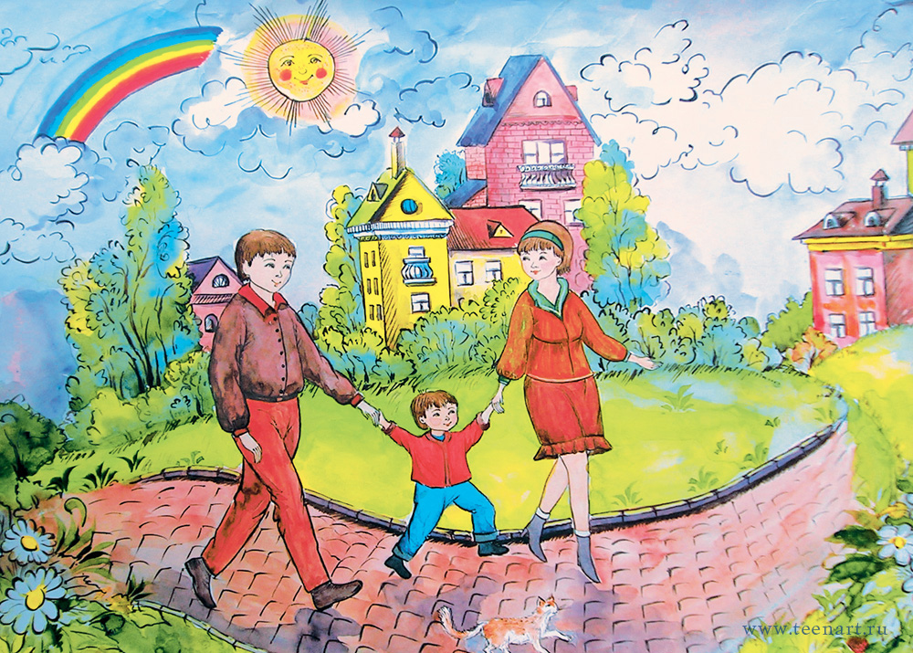

Разработали воспитатели:
Грунюшкина Е. А.

г. о. Саранск, 2018-2019г.г.

Пояснительная записка

С семьи начинается жизнь человека, здесь происходит формирование его как личности. Семья — источник любви, уважения, солидарности и привязанности, то, на чем строится любое цивилизованное общество, без чего не может существовать человек.

Содержание нравственного воспитания дошкольников включают в себя решение множества задач, в том числе и воспитание любви к Родине, семье, уважительного отношения к своим родителям.

Актуальность

Воспитывать патриотизм необходимо с раннего детства, не забывая о том, что патриотизм у каждого формируется индивидуально. Одним из ведущих факторов формирования патриотического сознания детей является воспитание любви к самому близкому окружению ребёнка – семье, дому, детскому саду и своему посёлку, своей Родине.

Проблемная ситуация

В настоящее время в нашей стране в силу многих причин ослабевают родственные связи, уходят в прошлое традиционное семейное воспитание. Именно семья является хранителем традиций, обеспечивает преемственность поколений, сохраняет и развивает лучшие качества людей. Ознакомление детей с понятием «семья» невозможна без поддержки самой «семьи».

Проект – прекрасный повод поразмышлять о роли семьи в жизни каждого человека, о семейных традициях и их развитии в современных условиях. Работа над проектом имеет большое значение для формирования личности ребёнка, укрепление и развития детско – родительских отношений. Родители должны дать понятие ребёнку, что он часть семьи, что это очень важно. Мы, взрослые, педагоги и родители, должны помочь детям понять значимость семьи, воспитывать у детей любовь и уважение к членам семьи, прививать чувство привязанности к семье и дому, людям, Родине.

Патриотическая направленность проекта

Большое внимание уделить воспитание в детях патриотических чувств, любви к Родине, гордости за её достижения, уверенности в том, что Россия – великая многонациональная страна с героическим прошлым и счастливым будущим;

направленность на нравственное воспитание, поддержку традиционных ценностей;

направленность на развитие личности ребёнка.

Участники проекта

Дети второй младшей группы, родители воспитанников, воспитатели группы, педагоги ДОУ.

Тип проекта

Годовой, групповой, творческий.

Срок проекта

Долгосрочный (весь учебный год).

Форма проведения

В повседневной жизни и различных видах деятельности.

Целевые ориентиры на этапе завершения дошкольного образования

Проявляет патриотические чувства, ощущает гордость за свою страну, её достижения;

Имеет первичные представления о себе, семье, традиционных семейных ценностях, включая традиционные гендерные ориентации, проявляет уважение к своему и противоположному полу;

Соблюдает элементарные общепринятые нормы, имеет первичные ценностные представления о том, «Что такое хорошо и что такое плохо», стремится поступать хорошо; проявляет уважение к старшим и заботу о младших.

Цель проекта

Усвоение норм и ценностей, принятых в обществе, включая моральные и нравственные ценности, формирование уважительного отношения и понимание значимости близких людей в жизни ребёнка, семьи.

Формирование у детей понятие «Семья», «Родина».

Задачи

- воспитание в детях патриотических чувств, любви к Родине, гордости за её достижения;

- развивать эмоциональную отзывчивость, чувство гордости за семью, свою Родину;

- формировать у детей представление о семье;

- воспитывать у детей любовь и уважение к членам семьи, формировать умение проявлять заботу о родных людях;

- формировать у детей положительное отношение к детскому саду;

- формировать опыт правильной оценки хороших и плохих поступков;

- учить жить дружно, помогать друг другу;

- развивать игровые, познавательные, речевые способности детей;

- способствовать активному вовлечению родителей в совместную деятельность с ребёнком в условиях семьи и детского сада.

-воспитывать бережное отношение к природе, умение замечать красоту Родного края.

Этапы работы над проектом

I этап - подготовительный (накопление знаний).

II этап – совместная деятельность детей, родителей, педагогов.

III этап – заключительный (результат).

Взаимодействие с родителями

1. Консультации для родителей: «Психовозрастные особенности детей младшего дошкольного возраста, «Особенности развития ребенка 3-4 лет», «Можно ли обойтись без наказания?», «Права ребенка в семье», «Роль дидактической игры в семье и детском саду», «Ошибки семейного воспитания», «Роль отца в семейном воспитании»,

2. Выставки: «Дары осени», «Моя мама-рукодельница».

3. Фотовыставки: «Моя семья», «Мои бабушка и дедушка», «Мой папа все умеет», «Мамочка любимая моя!».

4. Выставка детских рисунков: «Моя семья», «Милая мамочка моя».

5. Пополнение развивающей среды с родителями сюжетно - ролевых игр: «Семья», «Больница», «Магазин».

6. Разработка и накопление методических материалов, разработка рекомендаций по проблеме.

7. Вовлечение родителей в педагогический процесс, укрепление заинтересованности в сотрудничестве с детским садом.

Ожидаемые результаты проекта

Дети: Воспитание чувства гордости за свою семью, за свою Родину.

Расширение знаний детей о своей семье, о членах семьи, традициях, о жизни бабушек и дедушек. Развитие у детей любознательности, творческих способностей, познавательной активности, коммуникативных навыков. Родители: Повышение педагогической культуры родителей. Установление с ними доверительных и партнёрских отношений.

Информационное обеспечение программы:
Методическое:
1.ОТ РОЖДЕНИЯ ДО ШКОЛЫ. Примерная общеобразовательная программа дошкольного образования. / Под ред. Н. Е. Вераксы, Т. С. Комаровой, М. А. Васильевой. - М.: МОЗАИКА - СИНТЕЗ, 2014.
2.Н.Ф. Губанова Развитие игровой деятельности. Система работы в первой младшей группе детского сада. Издательство Мозаика-Синтез, Москва, 2008г.
3.О.В. Дыбина. Занятия по ознакомлению с окружающим миром во второй младшей группе детского сада. Издательство Мозаика-Синтез, Москва, 2008г.
4. О. А. Соломенникова Занятия по формированию элементарных экологических представлений во второй младшей группе детского сада. — М.: Мозаика-Синтез, 2010.
5. Н.В. Алешина. Ознакомление дошкольников с окружающим и социальной действительностью (младшая группа) М., ЦГЛ, 2004.
6.М.Б. Зацепина Дни воинской славы. Патриотическое воспитание дошкольников. Издательство Мозаика-Синтез, Москва, 2010 г.

Материально-технические ресурсы, необходимые для выполнения проекта:
1.подбор исторической литературы;
2.подбор произведений русского народного творчества;
3.подбор наглядного материала (иллюстрации, фотографии, зарисовки);
4.подготовка разного вида бросового материала;
5.подготовка изобразительного материала для продуктивной деятельности;
6.выставки книг, рисунков, поделок;
7.создание условий для проведения открытых мероприятий (оформление групповой комнаты, музыкального зала.

Беседа по картине Васнецова «Три богатыря».
Цель:
• Познакомить детей с древнерусскими богатырями, их деятельностью. Развитие интереса к богатырскому делу, познавательной активности.
• Развитие умения слушать и отвечать с помощью воспитателя на вопросы по беседе.
• Побуждать детей высказывать своё мнение, описывать происходящее на иллюстрации.
Задачи:
1. Обучающая задача: Знакомить детей с понятием «богатырь». Приобщать детей к истокам русской культуры, живописи.
2. Развивающие задачи:
• Развивать наблюдательность, способность замечать детали картины.
• Обогащать словарь детей такими словами как «богатырь», «богатырский конь», «защитник» и т. д.
3. Воспитательные задачи:
• Воспитывать интерес к «богатырскому делу», уважение к труду наших предков и труду сегодняшних защитников.
• Воспитывать эмоциональную отзывчивость, любовь к родине.

Ход занятия:
1-й этап. Организационный
– Здравствуйте ребята! Я очень рада нашей встрече и надеюсь, что у всех вас прекрасное настроение.
2-й этап. Подготовительный
– Сегодня мы рассмотрим картину «Три богатыря». Мы посмотрим что на ней нарисовал художник и узнаем кто такие богатыри, чем они занимаются.
3-й этап. Основной.
– Давным-давно на месте городов и деревень, где мы с вами сейчас живем, стояли непроходимые леса, полные зверей и птиц. Многие места занимали топкие болота. Жить в таких условиях могли только очень сильные, выносливые и храбрые люди. Среди них были и наши предки – славяне: светловолосые, голубоглазые, высокого роста, мускулистые. Они были храбрые воины. А в те далекие годы война – обычное дело, ведь приходилось отстаивать свои земли от врагов, много времени славяне проводили в сражениях.
– Богатырь, дети, это – человек очень сильный, отважный и смелый, совершающий воинские подвиги. Илья Муромец, Добрыня Никитич, Алеша Попович – самые любимые и известные русские богатыри. Вот они изображены на картине (показываю где кто из богатырей). Вот стоят они все и охраняют Землю Русскую, ни один враг не пройдёт мимо.
– Скажите, ребята, одинаковые ли богатыри? (ответы детей)
–Чем они отличаются? (ответы детей)
–У них разное оружие, одеты они по разному.
–Чем отличаются их кони? (ответы детей)
–Главным другом богатырей был конь, лошадь. Посмотрите, какие кони тоже сильные, мощные, как богатыри. У этого богатыря конь чёрный, а у этого какой? Правильно, белый. А цвет этого коня называют рыжим. Посмотрите какая у них красивая длинная грива. Дети, богатыри очень любили своих коней и хорошо о них заботились, а кони служили богатырям, помогали им в бою и охранять земли родные.
–Куда смотрит каждый из богатырей?
–Посмотрите, они смотрят вдаль, не видать ли где врагов. Охраняют они родину, Землю Русскую.
Физкультминутка
Богатырь, он таков: Показывают «силача».
Он силен, он здоров,
Он из лука стрелял, Имитируют движения.
Метко палицу бросал,
На границе стоял,
Зорко, зорко наблюдал,
Подрастаем мы, смотри, Дети из положения сидя медленно поднимаются
Станем, как богатыри!
Продолжение беседы по картине «Богатыри».
–Дети, а давайте посмотрим как одеты наши богатыри?
На тело надета кольчуга – железная рубашка. Она защищала богатырей от ударов копья, стрел и меча. А на головах у них шлем. Шлем оберегал голову воина – богатыря от ударов. А ещё в руках у богатырей было разное оружие, чтобы защищаться от врагов: щиты, лук, стрелы, палица, копьё. Меч был главным оружием воинов – богатырей и воинов – ратников в ту пору на Руси. Он являлся дорогим оружием, его передавали по наследству от отца к сыну. Дети, покажите, где здесь меч? А лук где? (Помогаю найти, если никто не знает и не может найти). Лук- это такая согнутая палка с натянутой на неё верёвкой. А вот копьё – такая «длинная стрела» - палка с острым концом.
–А теперь посмотрите на природу, которая вокруг богатырей. Что вы видите? (ответы детей).
–Холмистые луга, лес, маленькие елочки и сосенки, какого они цвета? Посмотрите какое небо? Видно ли солнышко? Небо серое, тучи на нём.
–Дети, а в наше время тоже есть такие богатыри, только они не ходят с мечами и не ездят на конях, но они тоже защищают нашу родину, нас с вами. Богатырями можно назвать полицейского, пожарного. Есть люди которые сражались на войне за нас, за нашу жизнь, как настоящие смелые богатыри, это наши прадедушки. Днём и ночью эти люди охраняют родину и и так же как богатыри всегда готовы прийти на помощь.
4-й этап. Контрольный
– Давайте вспомним, кто нарисован на картине? Что они делают (Ответы детей.)
– А на ком сидят богатыри? Какие у них кони? А богатыри какие? (Ответы детей.)
–Это что в руках у богатыря? А у этого? Как называется это оружие? (ответы детей, подсказываю)
5-й этап. Итоговый
–Наша беседа подошла к концу, а мы вспомним о том, какой завет оставили богатыри нам, своим потомкам:
–Защищать свою Родину, беречь её. Защищать слабых, бедных, стариков и детей, Быть сильными, храбрыми, мужественными, отважными. Любить свою родную землю, свой народ, свою страну и Родину.
А и сильные, могучие богатыри
на славной Руси!
Не скакать врагам по нашей Земле!
Не топтать их коням
Землю Русскую
Не затмить им солнце наше красное!
Век стоит Русь – не шатается!
И века простоит – не шелохнётся!
А преданья старины
Забывать мы не должны.
Слава русской старине!
Слава русской стороне!
– Все молодцы.
– Спасибо за внимание.

